Анализ доступности с помощью Lighthouse для страницы контактов до устранения проблем
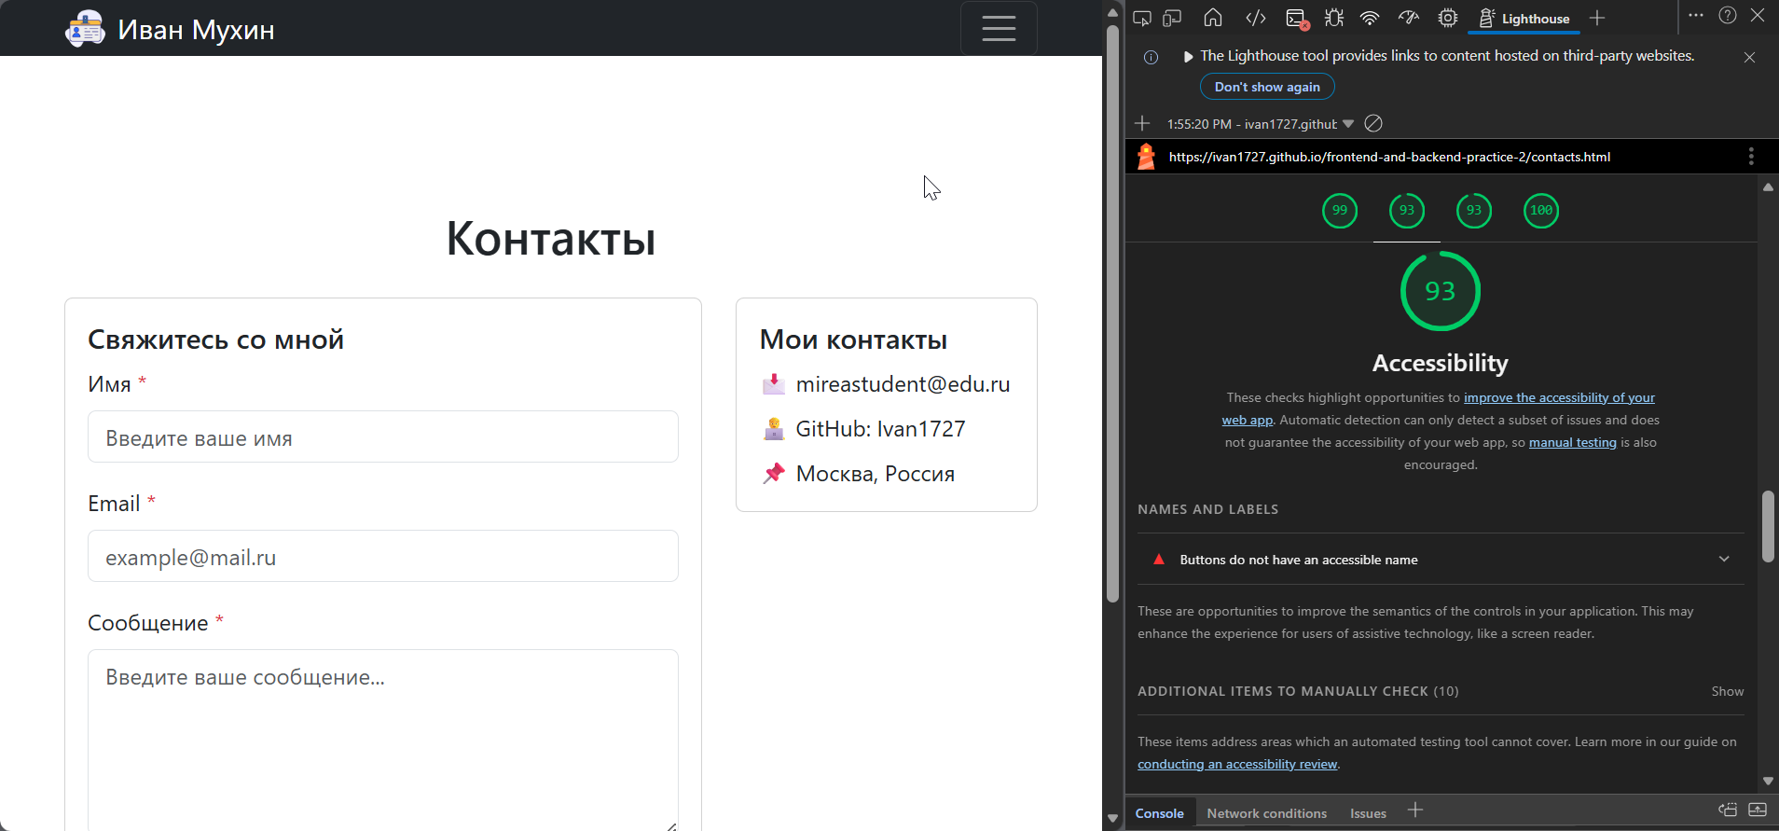
Проблема:
Кнопка .navbar-toggle не имела атрибутов доступности
После устранения проблем с доступностью: aria-label="Открыть меню навигации"
